Warsztaty z kontroli wersji

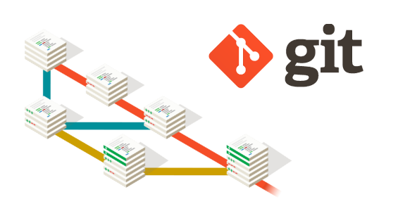grafika pochodzi ze strony git-scm.com

Zdarzyło Ci się, że komputer zjadł wyniki Twojej pracy? A może napisałeś artykuł albo program komputerowy, który później zmieniłeś, ale okazało się że potrzebujesz z powrotem jego poprzedniej wersji?

Odpowiedzią na takie problemy są programy do kontroli wersji - narzędzia bezcenne dla programistów i bardzo przydatne również dla “zwykłych” użytkowników komputera.

Zajęcia poprowadzi Jan Warchoł, absolwent Staszica. Spotkanie organizacyjne odbędzie się w poniedziałek 30 września o godzinie 15:30 w sali 217. Wymagane umiejętności: obsługa komputera na sensownym poziomie ;-) (nie trzeba programować).

